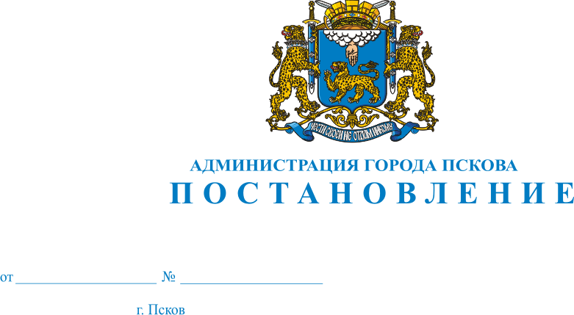
186
03.02.2014

О внесении изменений в Постановление Администрации города Пскова от 27.02.2013 №487 «О создании городского штаба добровольных народных дружин»

В связи с кадровыми изменениями в УМВД России по городу Пскову и созданием добровольной народной дружины «Запсковье», в соответствии с пунктами 9.1. и 9.2. статьи 9 Положения о добровольных народных дружинах муниципального образования «Город Псков», утвержденного Решением Псковской городской Думы от 29.01.2010 № 1095, руководствуясь статьями 32, 34 Устава муниципального образования «Город Псков», Администрация города Пскова

ПОСТАНОВЛЯЕТ:

1. Внести в Постановление Администрации города Пскова от 27.02.2013 №487 «О создании городского штаба добровольных народных дружин» следующие изменения:

1) Ввести в состав городского штаба добровольных народных дружин:

«Костина Алексея Михайловича – начальника отдела обеспечения общественного порядка и деятельности участковых уполномоченных полиции и по делам несовершеннолетних УМВД России по городу Пскову (по согласованию);

Пашкевича Дениса Владимировича – заместителя начальника отдела обеспечения общественного порядка и деятельности участковых уполномоченных полиции и по делам несовершеннолетних УМВД России по городу Пскову (по согласованию);
Гржибовского Владимира Николаевича - командира добровольной народной дружины «Запсковье».

2. Настоящее Постановление вступает в силу с момента официального опубликования.

3. Опубликовать настоящее Постановление в газете «Псковские Новости» и разместить на официальном сайте муниципального образования «Город Псков» в сети Интернет.

4. Контроль за исполнением настоящего Постановления возложить на Первого заместителя Главы Администрации города Пскова Тимофеева А.А.

Глава Администрации города Пскова И.В. Калашников

